
Объединяясь – творим и побеждаем орган печати школы № 135
Октябрь 2010

ДЕНЬ УЧИТЕЛЯ.  Ежегодно 5 октября в более 100 странах отмечается день учителя, который был учрежден в 1994 году как Всемирный день учителя .Это профессиональный праздник всех учителей, преподавателей и работников сферы образования — день, в который отмечаются роль и заслуги учителей в процессе качественного образования на всех уровнях, а также их неоценимый вклад в развитие общества.  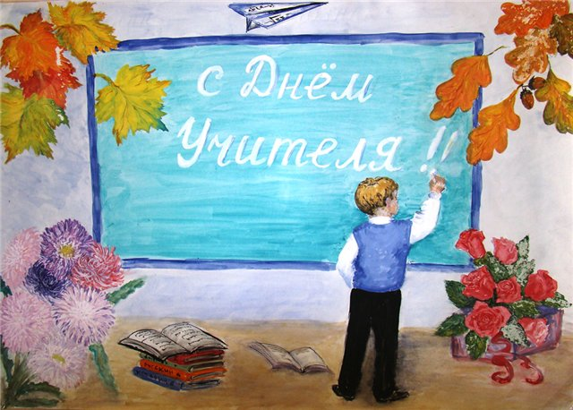  Исторической предпосылкой для учреждения Дня учителя стала состоявшаяся 5 октября 1966 года в Париже Специальная межправительственная конференция о статусе учителей В результате представителями ЮНЕСКО и Международной организации труда был подписан документ «Рекомендации, касающиеся статуса учителей». Сегодня, во Всемирный день учителя, ООН предлагает родителям и всем гражданам на минуту задуматься о том, как изменил их жизнь хороший учитель, память о котором они сохранили.  Дорогие наши педагоги!  В этот праздник - День учителей -  Позабудьте все свои тревоги  И на мир смотрите веселей.  Вы для нас всегда источник света,  И ребята все, как сговорясь,  Вам несут красивые букеты.  И для них сиянье Ваших глаз –  Лучшая награда за старанье,  Лучше, чем любая из похвал.  ХЭЛЛОУИН.    История Хэллоуина, который отмечается во многих странах 31 октября, насчитывает более двух тысяч лет. Впервые его стали праздновать древние кельты, отмечая наступление зимы и нового года. Люди верили, что страшными костюмами, масками и шумом они отпугивают нечистую силу. Позднее языческая традиция возобновилась в христианские времена, и злых духов стали отгонять перед днем Всех святых, который отмечается 1 ноября. В наши дни забыли про нечисть, а религиозный праздник превратился в веселый маскарад.  Хэллоуин отмечают на всех континентах. В этот день "шабаши" устраиваются во многих публичных местах: в клубах, ресторанах и на улицах. Кстати, непременный атрибут – страшная тыква со свечкой – это не жуткий прообраз духа со светящимися глазами и перекошенным ртом. На самом деле это кусочек света, который должен отпугнуть в ночь ужаса всю нечистую силу от дома.  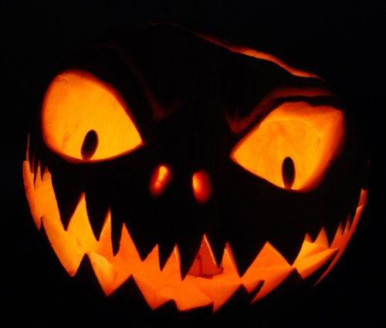 | И у них одно желанье:  Только бы доставить радость Вам.  Ради Вашей искренней улыбки  И студент, и каждый ученик,  Вмиг исправит все свои ошибки  И в дальнейшем их не повторит.  Вы для всех несете факел знаний,  Тот, что не погаснет никогда.  Пусть же Ваши сбудутся желанья,  Пусть Ваш дом не навестит беда!  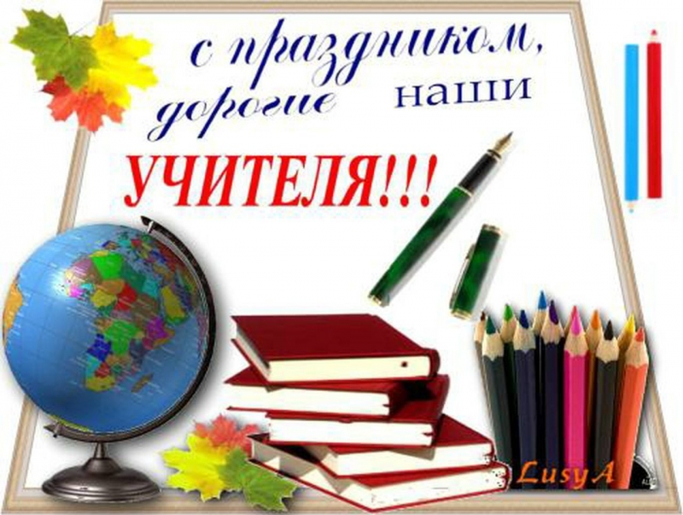  ДЕНЬ ПОЖИЛЫХ ЛЮДЕЙ.  14 декабря 1990 года Генеральная Ассамблея ООН постановила считать 1 октября Международным днем пожилых людей.  Сначала День пожилых людей стали отмечать в Европе, затем в Америке, а в конце 90-х годов уже во всем мире. День пожилых людей празднуется с большим размахом в скандинавских странах. В этот день многие теле- и радиопрограммы транслируют передачи с учетом вкусов пожилых людей. 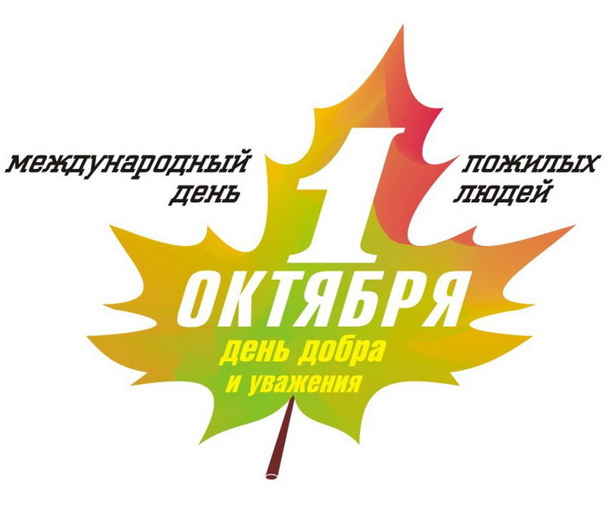  ВСЕМИРНЫЙ ДЕНЬ ПОЧТЫ.  Сегодня — Всемирный день почты (World Post Day) — один из международных дней, отмечаемых в системе ООН. Проводится по решению 14 конгресса Всемирного почтового союза ,в день создания союза в 1874 году. А Всемирным днем почты этот день был провозглашен на Конгрессе Всемирного союза почтовиков, состоявшемся в Токио в 1969 году.  9 октября 1874 года в Бьерне (Швейцария) представителями 22 стран, в том числе России, был подписан Бернский договор, учреждающий основание Генерального почтового союза. В 1878 году союз изменил свое название и стал именоваться Всемирным почтовым союзом (ВПС). На сегодняшний день ВПС насчитывает в своем составе 189 стран. Во всем мире, начиная с 9 октября, проводится Международная неделя письма.    ГОРОСКОП.  Овен  На этой неделе вы можете рассчитывать на выгодные в финансовом отношении перспективы и интересные встречи, повышение по служебной лестнице...  Телец  На этой неделе следует четко представлять себе последствия своих поступков, проявите особое внимание финансовым вопросам... | 1 октября проходят различные фестивали, организуемые ассоциациями в защиту прав пожилых людей, конференции и конгрессы, посвященные их правам и их роли в обществе. Общественные организации и фонды устраивают в этот день различные благотворительные акции.  Наша школа тоже не отстает традиций всего мира и ежегодно устраивает концерты по поводу этого праздника.  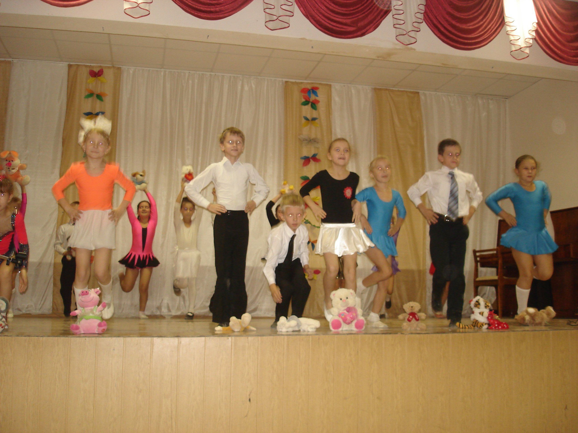  ПОЗДРАВЛЯЕМ!!!  Хусаинова Самата Ниязовича- ученика 3 «А» класса, который, под руководством Алимовой Г.В., занял 2 место в РТ в конкурсе сочинений на тему «России важен каждый».  Команду ПСС, которая заняла 1 место в районе.  Панцырева Сашу-ученика 10 «Б», который стал чемпионом РФ по футболу.  Школьную команду по баскетболу, которая заняла 1 место в районе.  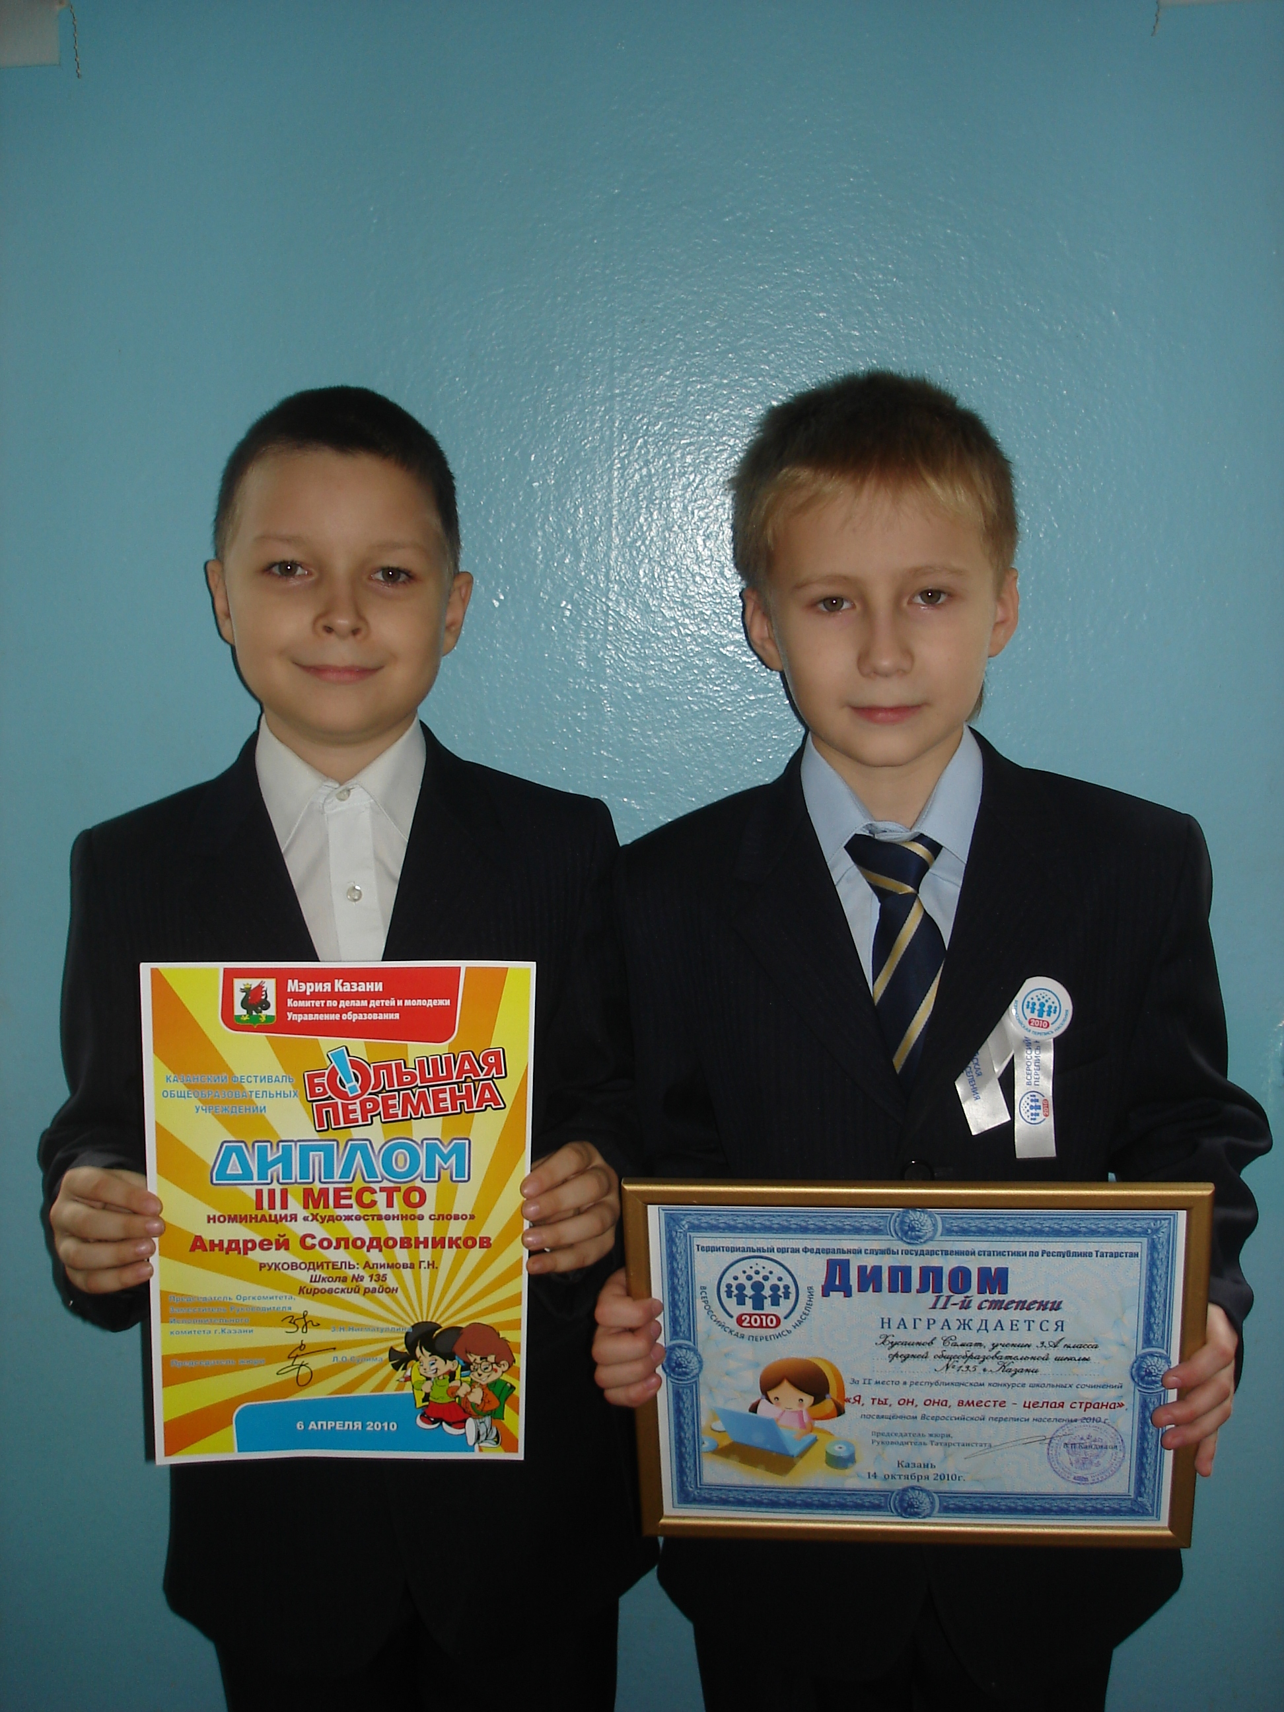  Близнецы  Задержки и препятствия на пути реализации ваших планов вам не страшны, особенно, если вы сумеете организовать свое время и силы...  Рак  Даже неудачи не станут помехой на пути осуществления ваших желаний. Будьте старательны и терпеливы, занимайтесь текущими делами...  Лев  Неделя обещает быть трудной, но успешной в плане укрепления финансового благосостояния. Наиболее удачными для вас будут четверг и пятница...  Дева  Умейте пережить кризисные моменты вашей жизни, используйте для этого все свои способности и навыки выживания...  Весы  Наслаждайтесь этим чудесным временем и всем, что предоставляет вам жизнь. Эта неделя будет наполнена дружескими встречами...  Скорпион  На этой неделе добиться успеха в делах вам поможет общение и заключение новых контрактов по сотрудничеству...  Стрелец  Неделя активных действий. Сосредоточьте все свои силы на том, что необходимо закончить, составьте список дел, требующих вашего немедленного вмешательства...  Козерог  Вы легко рассчитаетесь со всеми долгами и делами, правда, постарайтесь помнить о поговорке, которая гласит, что без труда не вытащить и рыбку из пруда...  Водолей  Реально оцените и критически рассмотрите ситуацию, что вас ждет. В случае необходимости проконсультируйтесь с более беспристрастными людьми...  Рыбы  На этой неделе могут возникнуть сложности и проблемы с коллегами на работе. Постарайтесь не встревать ни в какие конфликты...
ПОЗДРАВЛЯЕМ С КОНЦОМ ПЕРВОЙ ЧЕТВЕРТИ!!!

